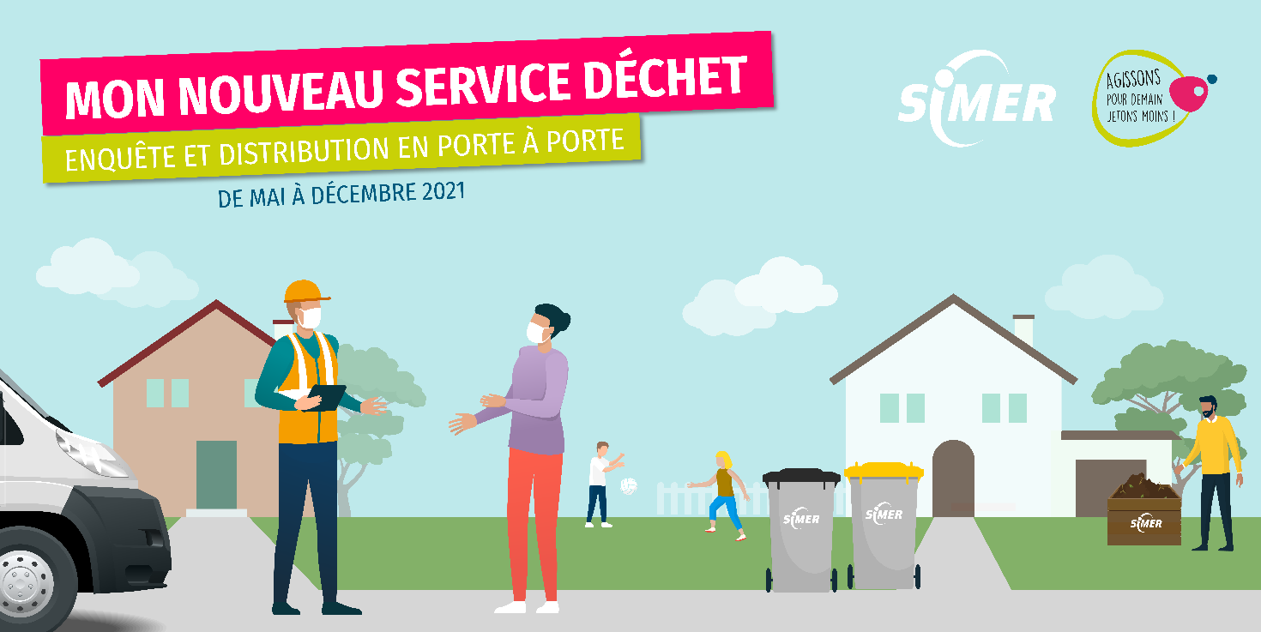

Mai à décembre 2021 : Enquête et distribution en porte à porte
Dès 2022, les modalités de collecte des déchets changent. C’est pourquoi, il est indispensable de rencontrer l’ensemble des habitants pour les informer et leur remettre un équipement compatible avec le nouveau service et adapté à la composition de leur foyer.
A partir du 17 mai et jusqu’à la fin 2021 [date de passage dans la commune communiquée 15 jours avant], un agent du SIMER se déplacera à votre domicile pour déterminer votre dotation, vous remettre les équipements adéquats et vous expliquer les nouvelles modalités de collecte qui prendront effet au 1er janvier 2022.
En fonction de votre lieu d’habitation et de l’accessibilité des véhicules de collecte, l’agent vous remettra :
- Soit 2 bacs individuels pucés : un jaune pour les emballages et papiers et un noir pour les ordures ménagères
- Soit un PASS déchet qui vous permettra de déposer vos déchets dans les Points d’Apports Collectifs (PAC)
En cas d’absence, un avis de passage vous sera laissé vous indiquant la démarche à suivre. ATTENTION en 2022 : pas de bacs = pas de collecte
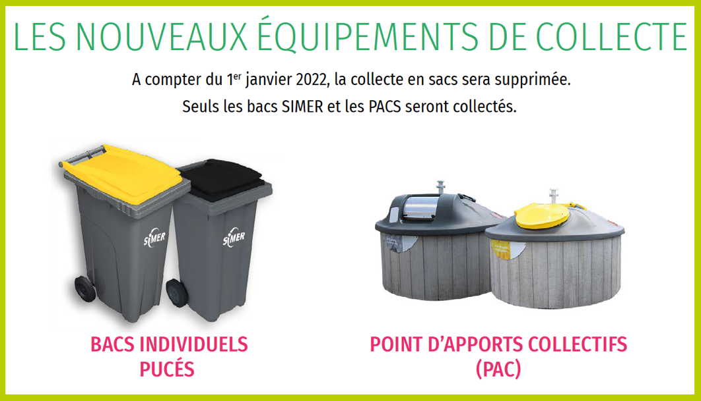
En attendant que tout le monde soit équipé, la collecte en sacs se poursuit jusqu’au 31 décembre 2021 : ne pas sortir les bacs avant le 1er janvier 2022.
Les dates de passage dans votre commune seront communiquées 15 jours à l’avance par voie de presse, sur le site internet du SIMER www.simer86.fr, sur la page Facebook du SIMER et en mairie. En cas d’absence, un avis de passage vous sera laissé vous indiquant la démarche à effectuer pour récupérer vos bacs.
Mon service de gestion des déchets demain
La loi de transition énergétique de 2015 et la loi anti-gaspillage de 2020 nous fixent pour objectif d’ici 2025 de diviser par deux la quantité de déchets que nous enfouissons. Pour nous inciter à atteindre cet objectif, l’État va augmenter très fortement la Taxe Générale sur les Activités Polluantes (TGAP) perçue sur chaque tonne enfouie.
En 2020, son montant était de 18€/ tonne, il passera progressivement d’ici 2025 à 65 €/tonne. Chaque année, 22 000 tonnes sont enfouies, le surcoût serait donc supérieur à 1 million d’euros si nous n’étions pas capables de réduire fortement notre production de déchets.
Au terme d’une étude technique et d’une consultation citoyenne, les élus du SIMER se sont prononcés pour la mise en place d’une redevance incitative sur l’ensemble du périmètre syndical. Dispositif qui a déjà fait ses preuves sur d’autres territoires en matière de réduction des déchets.
Les objectifs ambitieux du SIMER pour 2025
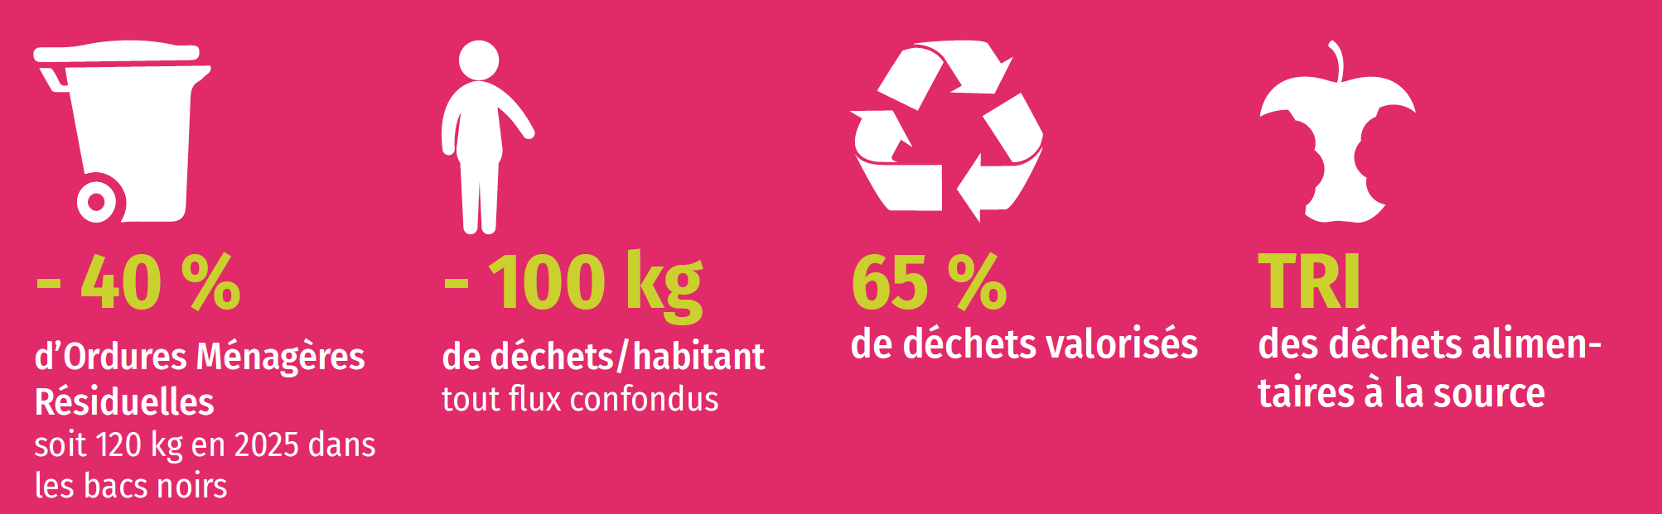

Le nouveau service
- Généralisation de la collecte en bacs individuels pucés (90% de la population) ou en Points d’Apports Collectifs (PAC pour 10% de la population)
- Adaptation des fréquences et du calendrier de collecte correspondant à la réduction de la production de déchets
- Mise en place d’un mode de facturation individualisé en fonction de l’utilisation du service : la Redevance Incitative
- Accompagnement renforcé pour le tri et la réduction des déchets (compostage, facilitation du geste de tri …)
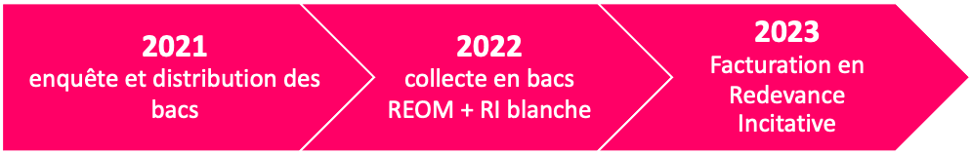
Une mise en place progressive

La Redevance Incitative
La Redevance Incitative est un mode de financement qui remplace l’actuelle Redevance d’Enlèvement des Ordures Ménagères (REOM). Le principe est similaire à la facture d’électricité ou de gaz. Elle sera constituée d’une part fixe correspondant à l’abonnement au service de gestion des déchets et d’une part variable calculée en fonction du nombre de levées du bac noir ou du nombre de dépôts de déchets non recyclables dans les Points d’Apports Collectifs (= consommation).
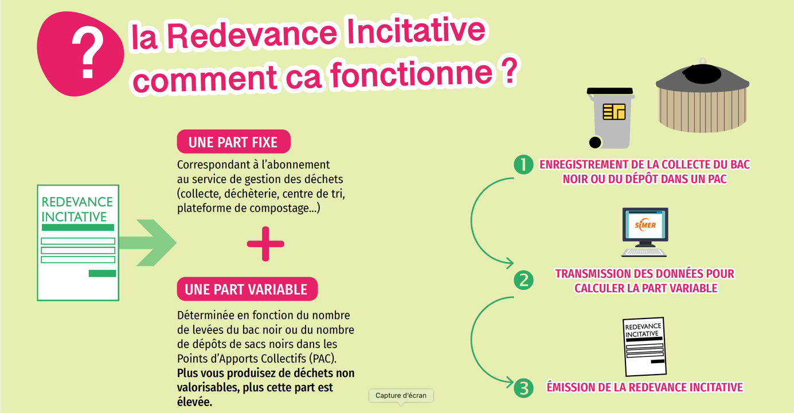

Qui est concerné par sa mise en place ?
Sont concernées par la mise en place de la Redevance Incitative les communes pour lesquelles le SIMER a la compétence collecte et traitement des déchets. A savoir :
Adriers, Angles-sur-l’Anglin, Antigny, Asnières-sur-Blour, Asnois, Availles-Limouzine
Béthines, Blanzay, Bouresse, Bourg-Archambault, Brigueil-le-Chantre
Champagné-le-Sec, Champniers, Chapelle-Viviers, Charroux, Châtain, Chenevelles, Civaux, Civray, Coulonges, Coussay-les-Bois
Fleix, Genouillé, Gouex, Haims
Jouhet, Journet, Joussé,
L’Isle-Jourdain, La Bussière, La Chapelle-Bâton, La Roche-Posay, La Trimouille, Lathus-Saint-Rémy, Lauthiers, Le Vigeant, Leigné-les-Bois, Leignes-sur-Fontaines, Lésigny, Lhommaizé, Liglet, Linazay, Lizant, Luchapt, Lussac-les-Châteaux
Mairé, Mauprévoir, Mazerolles, Millac, Montmorillon, Moulismes, Moussac, Mouterre-sur-Blourde
Nalliers, Nérignac
Paisay-le-Sec, Payroux, Persac, Pindray, Plaisance, Pleumartin, Pressac
Queaux
Saint-Gaudent, Saint-Germain, Saint-Laurent-de-Jourdes, Saint-Léomer, Saint-Macoux, Saint-Martin-l’Ars, Saint-Pierre-d’Exideuil, Saint-Pierre-de-Maillé, Saint-Romain, Saint-Savin, Saint-Saviol, Saulgé, Savigné, Sillars, Surin
Thollet, Usson-du-Poitou
Valdivienne, Verrières, Vicq-sur-Gartempe, Villemort, Voulême

Produire moins de déchets, c’est possible ?
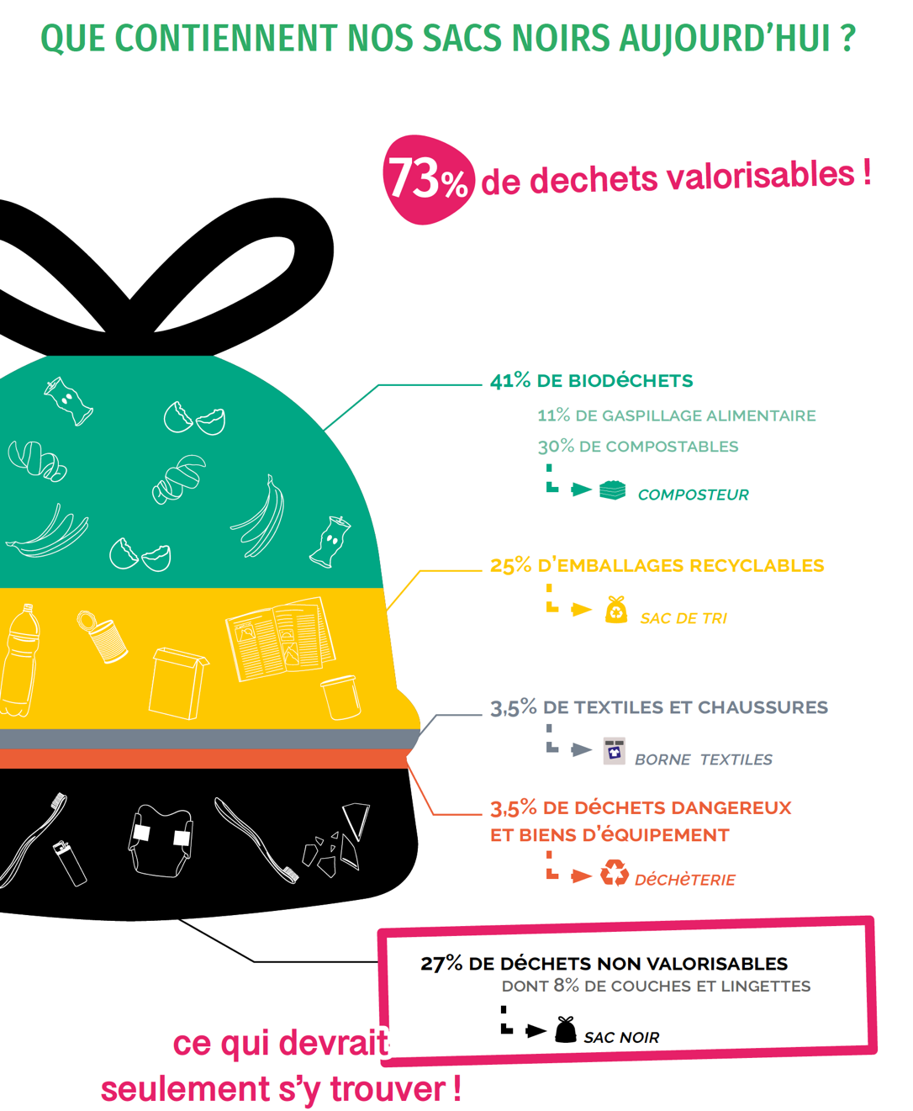
Aujourd’hui, 73% des déchets contenus dans les sacs noirs ne devraient pas s’y trouver ! Alors oui il est possible de réduire la quantité de déchets mis à l’enfouissement en : triant correctement ses emballages et papiers, en compostant ses biodéchets, en triant les déchets encombrants et/ou dangereux en déchèterie…
Note du rédacteur :
Les différentes parties ci-dessus peuvent être reprises indépendamment dans votre bulletin sans en dénaturer le propos. Les parties surlignées en jaunes sont à personnaliser en fonction de votre commune. Veillez à utiliser la dernière version disponible sur notre site internet. Vous pouvez également utilisez les ressources disponibles dans la foire aux questions accessible à ce lien https://www.simer86.fr/gestion-des-dechets/la-redevance-incitative

